INFORME DE PRESTACIÓN DE SERVICIOS N° 005-2019-ACO

Para : Dr. Marco Milla Bravo
Director del Radio Observatorio Jicamarca
De : Alejandro Jesús Castro Ortecho
Servicio : Servicio Especializado en Ingeniería Electrónica
Orden de Servicio N° : 674 – 2019 – IGP
Entregable N° : 002
Fecha : Jicamarca, 3 de Julio de 2019

Estimado Señor Director:
En cumplimiento de lo estipulado en los Términos de Referencia establecidos en la Orden de Servicio N° 674.2019.IGP cumplo con presentar ante su despacho el entregable N° 002 correspondiente a informe de creación de scripts para procesamiento de datos antiguos. Pruebas con estaciones de respaldo de Tx y Rx, para lo cual adjunto en resumen los siguientes resultados:

- Informe de creación de scripts para procesamiento de datos antiguos. Pruebas con estaciones de respaldo de Tx y Rx.

Quedando a su disposición para cualquier consulta.

Atentamente,

…………………………………………..…… ………………………………………….
Alejandro Jesús Castro Ortecho Jefe del Área
RUC 10717214965

Acuso recepción del Informe

……………………………………..………………
Dr. Marco Milla Bravo
Director ROJ

Se adjunta producto entregable en 14 folios

INFORME DE CREACIÓN DE SCRIPTS PARA PROCESAMIENTO DE DATOS ANTERIORES. PRUEBAS CON ESTACIONES DE RESPALDO DE TX Y RX

ANTECEDENTES

El Proyecto HF, es un sistema de radares multiestáticos (múltiples transmisores y múltiples receptores), que en la actualidad cuenta con dos (03) estaciones de transmisión (Tx) y (06) estaciones de recepción(Rx). Las ubicaciones de las estaciones de Tx son Ancón, Sicaya e Ica, mientras que las estaciones de Rx son el Radio Observatorio de Jicamarca y el Observatorio de Huancayo, Mala, La Merced, Barranca y La Oroya . El sistema mide las alturas virtuales de las capas de parte baja de la ionósfera en un punto entre la proyección del Tx y el Rx. Es por ello que mientras más estaciones se tengan(Tx o Rx) más puntos geográficos de mediciones se tendrán.

OBJETIVOS

  - OBJETIVO GENERAL

Implementar y aumentar mediciones de la altura virtual de la parte baja de la capa F en lugares cercanos al observatorio de Jicamarca, para la validación de modelos de predicción de irregularidades ionosféricas como la Ecuatorial Spread F (ESF).

  - OBJETIVOS ESPECÍFICOS

- Mejoras adicionales al software de HF.

- Pruebas con algunas estaciones de recepción del radar HF.

DESCRIPCIÓN DEL PRODUCTO A ENTREGAR

El producto o entregable en esta oportunidad es el informe de creación de scripts para procesamiento de datos antiguos y pruebas con estaciones de Rx.

- Mejoras Adicional al software de HF.
Las tareas desarrolladas este mes fueron las siguientes:

- Se terminó de implementar en C++ el algoritmo de detección de espectros.
El algoritmo que se implementó detecta varios posibles intervalos donde puede haber señal y discrimina uno sobre otros haciendo uso de una función heurística que varía proporcionalmente con la potencia promedio del intervalo y con su ancho pero inversamente proporcional a la diferencia entre la frecuencia doppler promedio de la anterior altura y la frecuencia doppler del actual intervalo. Asimismo el algoritmo desarrollado busca seguir la tendencia de la frecuencia doppler promedio teniendo en cuenta los cambios bruscos de potencia relativamente duraderos que implican que la señal realmente se movió. Este algoritmo demuestra ser mucho más robusto que el anterior pero de mucha más complejidad computacional por lo que se terminó implementando como un módulo de Python escrito en C++ aumentando así su velocidad de respuesta como mínimo unas tres veces. El código que implementa este algoritmo se mostrará al final de la descripción de este objetivo específico para darle mayor claridad al informe.

A continuación se muestran gráficos que permiten visualizar la mejora en la detección de espectros con el nuevo algoritmo implementado.
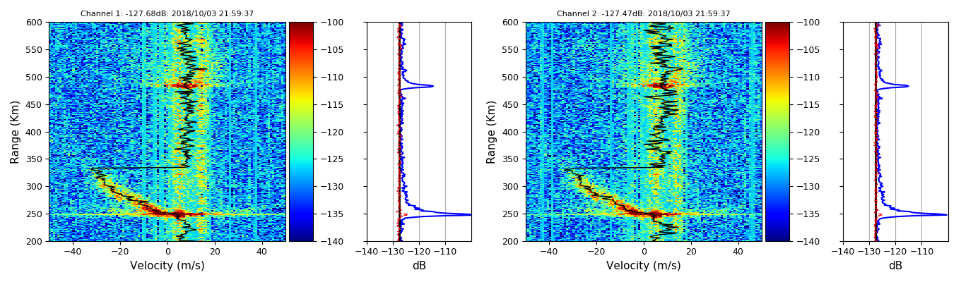
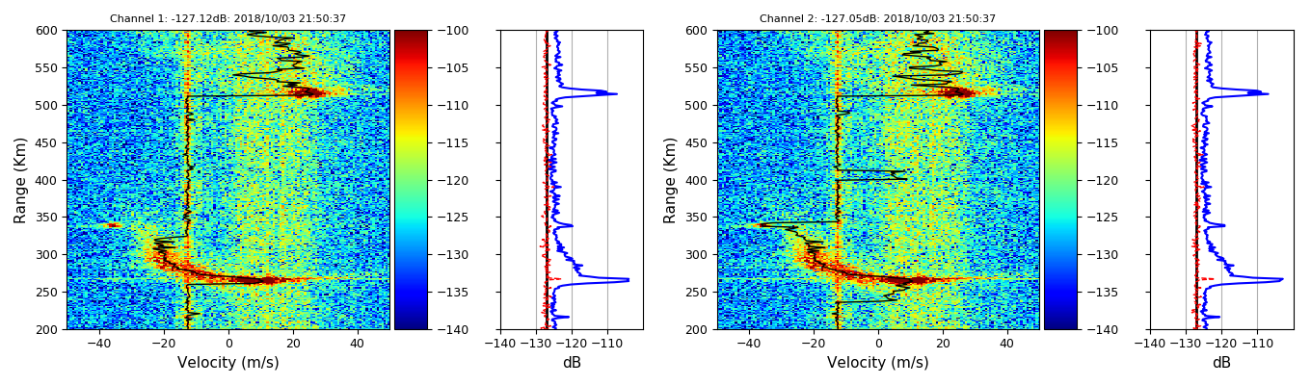
Figura 1: Frecuencia doppler promedio(línea negra) usando el algoritmo de detección nuevo.

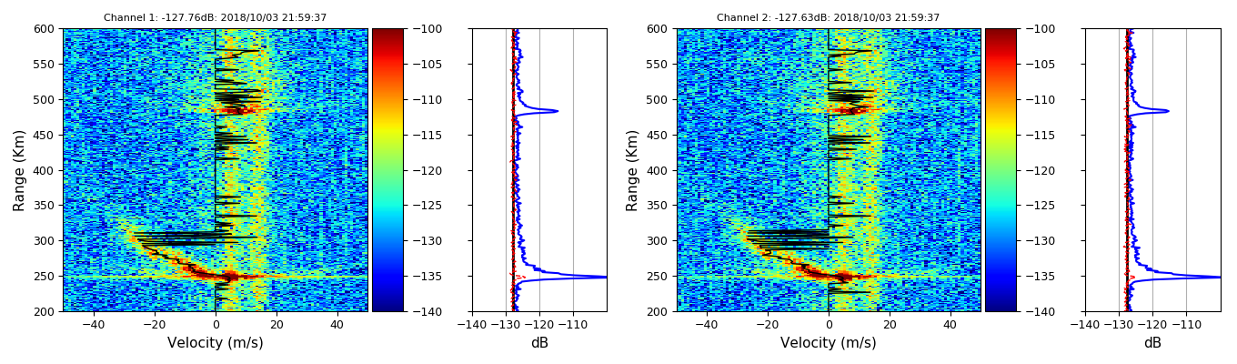
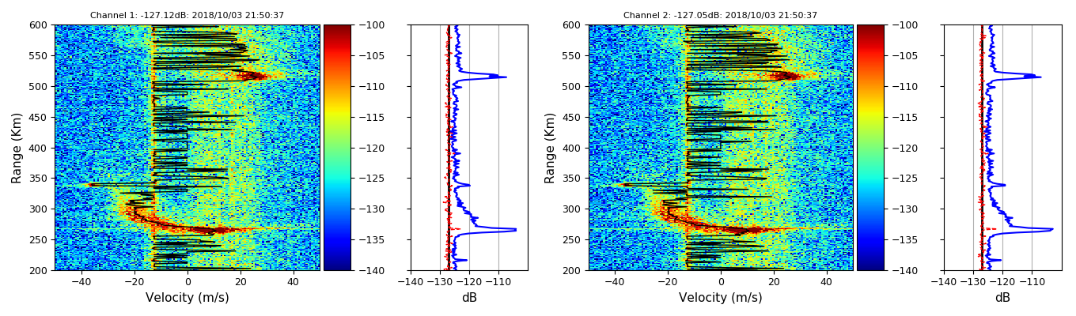
Figura 2: Frecuencia doppler promedio(línea negra) usando el algoritmo de detección antiguo.
- Se revisó el método de generación de data RGB a partir de la data de imagen guardada en los HDF5 y se encontró un error, se corrigió y se hizo más eficiente la función, este es un cambio que se implementó tanto en la reducción de datos como en el script analyze.py que también generaba los hdf5 de manera errónea. Adicional a esto se añadió la operación GetRGB a la unidad de procesamiento Parameters por lo que se puede volver a calcular la data RGB por si se desea aplicar un filtro al espectro antes del cálculo.
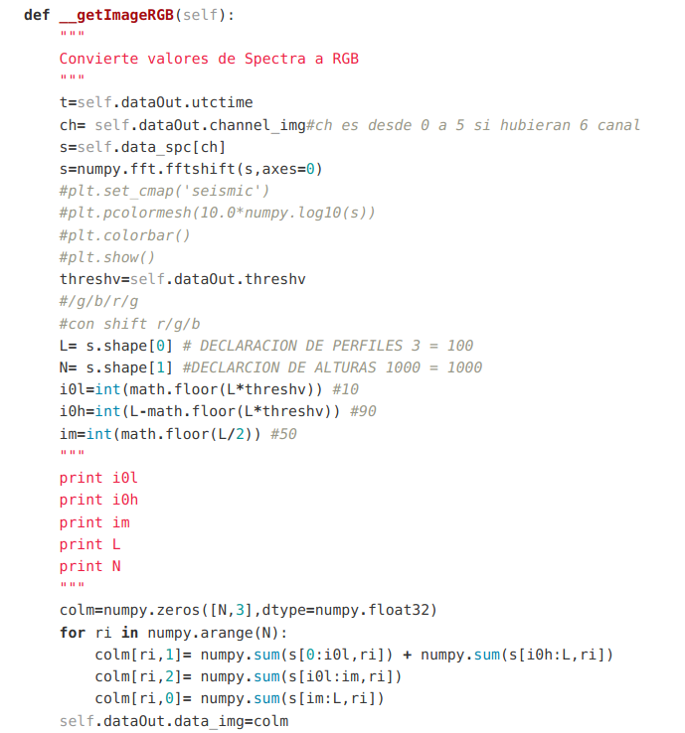

Figura 3: En la sección de suma de potencias en las regiones del espectrograma, el color rojo colm[ri,0] debio ser de numpy.sum(s[im:i0h,ri]) ya que de i0h a L hay componentes que corresponden a G no R.

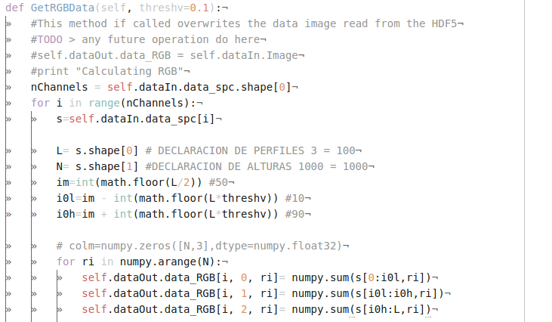
Figura 4: Nuevo método planteado, ya no se hace un shift del espectro ya que no es necesario, no se usaba para nada más que para el cálculo de RGB.

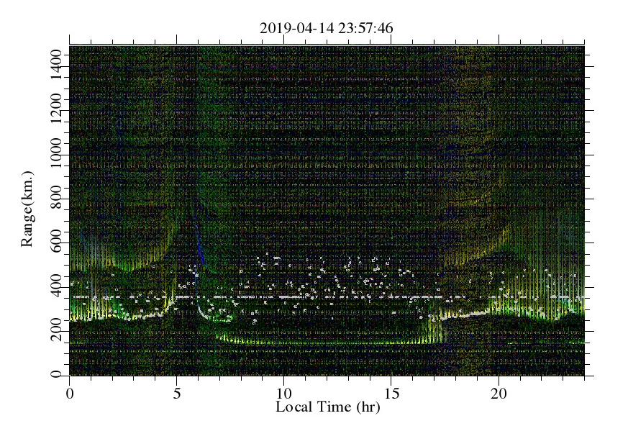

Figura 5: Gráfico RTDI actual que calcula mal la componente roja, esto hace que el gráfico se vuelva amarillo.
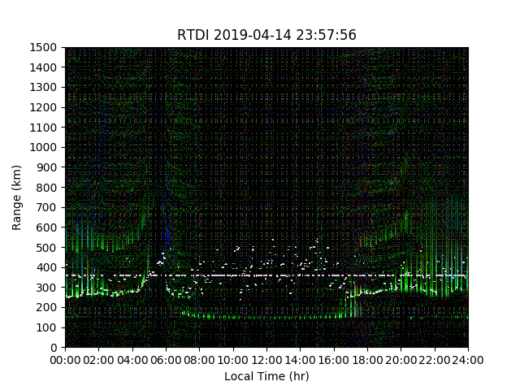
Figura 6: Gráfico RTDI con la nueva versión de Signal Chain que ya corrige el mal cálculo de la componente roja.

- Se reestructuró los scripts de envío de resultados(Parámetros, RTDI y .out) ya que estos eran demasiado similares, y se logró un script estandar que permita el envío de cada uno de ellos mediante el uso de los argumentos “params”, “rtdi” y “out” en el shell script respectivo. Así mismo se implementó una cola de envío para cada estación y cada tipo de resultado para que así si el envío de algún resultado falla por culpa de una mala conexión a internet, luego al día siguiente el envío de la data se reanude y intente de nuevo enviar la data aún no enviada. No se colocó código de este script ya que es muy similar al anterior.

- Por último se desarrolló un shell script que permita la generación de los archivos de momentos, el ploteo de todos los resultados y el envío de los mismos, todo de manera ordenada. También este script mediante sus parámetros configurar todo (procesamiento, ploteo y rtdi). Este script cuenta con los siguientes parámetros: código de localización de la estación, flag de campaña, fecha de data a procesar y plotear( parámetro opcional, si no se coloca el valor default es el día anterior). Esta última característica es extremadamente útil ya que permite el cambio de día, modo campaña/normal y localización mediante el uso de los argumentos de este shell script, eliminando así la necesidad de realizar estos cambios en todos y cada uno de los scripts de Python utilizados.
El shell script desarrollado es el siguiente:

#!/bin/bash

#El primer parametro de este script es la locacion
#El segundo parametro de este script es un flag de campaña
#El tercero parametro es la fecha y es opcional.

cd $HOME/TestReduccionDatos_Implementado/hfschain/schainroot/source/schainpy/PlottingScripts

source $HOME/TestReduccionDatos_Implementado/bin/activate
export DISPLAY=":0.0"
#El primer parametro de todos los scripts llamados es la ubicacion de la data y el segundo es la locacion de la estacion
#El tercero es un flag de campaña,1 campaña, 0 modo normal
#Se puede usar un cuarto parametro para la fecha, si se le puso fecha al script general Reduc_PLot_...
#se pasa esa fecha si no pone por defecto la fecha del dia anterior

date_to_process=${3:-$(date -d "yesterday" +"%Y/%m/%d")} #Comentar si se desea procesar otra fecha
#date_to_process="2018/03/20" Modificar y quitar el comentario si se desea procesar otra fecha
###################Generating Parameters Data#################################################3

echo "Starting Reduction of Data of JRO A station"
screen -S "REDUCTION_HF" -d -m ./GenerateMoments.sh "/media/igp-114/PROCDATA" $1 $2 $date_to_process
sleep 1

#Espera a que los nuevos archivos de momentos hayan terminado de generarse
COUNT=$(screen -list | grep -c "REDUCTION_HF")
while [ $COUNT != "0" ]
do
sleep 3
echo "Waiting for Reduction to finish"
COUNT=$(screen -list | grep -c "REDUCTION")
done

###################Plotting Parameters#################################################3

echo "Plotting Parameters from Reducted Data"
screen -S "PlottingParam" -d -m ./Plot_db.sh "$HOME/Pictures/" $1 $2 $date_to_process
sleep 1

COUNT=$(screen -list | grep -c "PlottingParam")
while [ $COUNT != "0" ]
do
sleep 3
echo "Waiting for PlottingParam to finish"
COUNT=$(screen -list | grep -c "PlottingParam")
done

###################Plotting RTDI#################################################3

echo "Plotting the new RTDI from moments"
screen -S "PLOT_RTDI_FROM_REDUCED" -d -m ./PLOT_RTDI.sh $HOME/Pictures/ $1 $2 $date_to_process

sleep 1

COUNT=$(screen -list | grep -c "PLOT_RTDI_FROM_REDUCED")
while [ $COUNT != "0" ]
do
sleep 3
echo "Waiting for RTDI Plots to finish"
COUNT=$(screen -list | grep -c "PLOT_RTDI_FROM_REDUCED")
done

cd $HOME/TestReduccionDatos_Implementado/hfschain/schainroot/source/schainpy/SendingScripts
./sending_script.sh $1

NOTA: Este script debe ser modificado en las estaciones simples ya que cada canal de la USRP usada representa una estación distinta(A y B) por lo que debe agregarse al final la línea ./sending_script $(( $1 + 1)) para que así también envíe los resultados de la orientación B. El procesamiento y ploteo sí se hace automáticamente al pasarle como localización a este script únicamente el código de la estación A. Para las estaciones dobles si se debe llamar una vez al script en cada estación cambiando el código de localización del script.

IMPLEMENTACIÓN EN C++ DEL ALGORITMO DE DETECCIÓN DE ESPECTROS

/*
@Author: Alejandro Castro
Created: June, 2019
*/
#include <Python.h>
#include <vector>
#include <algorithm>
#include <cmath>
#include <iostream>
#include <cfloat>
using namespace std;

static int GetMaxIndex(double* spec2_tmp, int size){
double max = spec2_tmp[0];
int ind = 0;

double value;
for (int i=0;i< size; i++){
value = spec2_tmp[i];
if (value>max){
max=value;
ind = i;
}
}
return ind;
}

static void GetFirstLesserInRange(double* spec2_tmp, int start, int end, double threshold,
vector<int> &result){

//Resetting the vector to send a new vector;
result.clear();
vector<int>().swap(result);

for (int i=start; i< end; i++){
if (spec2_tmp[i]< threshold) {
result.push_back(i);
}
}
}

static double GetSumInRange(PyObject *array, int start, int end){
double result=0;
for(int i=start; i<end; i++){
result = result + PyFloat_AsDouble(PyList_GetItem(array, i));
}
return result;
}

vector<double> CalcMomentValues(int ss1, int bb0, PyObject* spec2_obj, PyObject* freq_obj, double n0, bool powerf=true,
bool dopplerf=true, bool wf=true){

double aux_value;
double *spec2_tmp = (double*)malloc(sizeof(double)*(bb0+1-ss1));
vector<double> result;

for(int i=ss1; i< (bb0+1);i++){
aux_value= PyFloat_AsDouble(PyList_GetItem(spec2_obj, i));
if (aux_value < n0) aux_value = min(1e-20, aux_value);
else aux_value = aux_value - n0;
spec2_tmp[i-ss1] = aux_value;
}

double power= 0.0;
if (powerf){
for (int i=ss1; i<(bb0+1);i++){
power = power + spec2_tmp[i-ss1]; //m_0 = first moments
}
}

// TODO probar la estimacion de fd con el calculo de ruido por perfil.

double fd = 0.0;
if (dopplerf){
for (int i=ss1; i<(bb0+1);i++){
fd = fd + spec2_tmp[i-ss1]*PyFloat_AsDouble(PyList_GetItem(freq_obj, i)) ;
}
fd = fd / power;//doppler frequency
}

double w = 0.0;
if (wf){
for (int i=ss1; i<(bb0+1);i++){
w = w + spec2_tmp[i-ss1]*pow(PyFloat_AsDouble(PyList_GetItem(freq_obj, i)) - fd, 2);
}
w = sqrt(w / power);//spectral width
}
free(spec2_tmp);

result.push_back(power), result.push_back(fd), result.push_back(w);
return result;
}

static PyObject *DetectSpectrumInSpectrogram(PyObject *self, PyObject *args){
// The first three parameters should be PyObjects only because we wanted to modified them
PyObject *vec_power_obj = NULL, *vec_fd_obj = NULL, *vec_w_obj = NULL, *vec_snr_obj=NULL, *freq_obj=NULL, *spec2_obj = NULL;
double n0;
int ind;
int m, bb0, ss1;

vector<int> vec_max, vec_ss1, vec_bb0;
//Parsing the inputs
if (!PyArg_ParseTuple(args,"OOOOOOdi", &vec_power_obj, &vec_fd_obj, &vec_w_obj, &vec_snr_obj,&freq_obj,
&spec2_obj, &n0, &ind)){ //Reference count not increased here
return NULL;
}

//Parsing the type of inputs
if (!PyList_Check(vec_power_obj)) return NULL;
if (!PyList_Check(vec_fd_obj)) return NULL;
if (!PyList_Check(vec_w_obj)) return NULL;
if (!PyList_Check(vec_snr_obj)) return NULL;
if (!PyList_Check(freq_obj)) return NULL;
if (!PyList_Check(spec2_obj)) return NULL;

//If vec_max_obj, vec_ss1_obj, vec_bb0_obj are lists new references to the input objects are created
Py_INCREF(vec_power_obj);Py_INCREF(vec_fd_obj);Py_INCREF(vec_w_obj);Py_INCREF(vec_snr_obj);
Py_INCREF(spec2_obj);

//Here starts the real implementation of the algorithm

vector< vector<int> > possible_signal;
bool cond = true, cond2 = true;
vector<int> bb, ss;

double last_doppler_freq = 0.0;
if (ind>0){
last_doppler_freq = PyFloat_AsDouble(PyList_GetItem(vec_fd_obj, ind-1));//borrowed reference
}

int k=0;
int spec2_size= (int)PyList_Size(spec2_obj);

double *spec2_tmp = (double*)malloc(sizeof(double)*spec2_size);

for(int i=0;i<spec2_size;i++){
spec2_tmp[i] = PyFloat_AsDouble(PyList_GetItem(spec2_obj, i));
}

while(true){
k++;
// cout <<ind <<' '<<k++<<endl;
m = GetMaxIndex(spec2_tmp, spec2_size);//borrowed reference

//bb gets erased first in the function
GetFirstLesserInRange(spec2_tmp, m, spec2_size, n0, bb);//borrowed reference
if (bb.size() == 0){
bb0 = spec2_size - 1;
}
else{
bb0 = bb.front()-1;
bb0 = (bb0 < 0 )? 0 : bb0;
bb0 = min(spec2_size-1, bb0);
bb0 = max(bb0, m);
}

//ss gets erased first in the function
GetFirstLesserInRange(spec2_tmp, 0, m+1, n0, ss);//borrowed reference
if (ss.size()==0){
ss1=0;
}
else{
ss1 = ss.back()+1;
}
ss1 = min(ss1,m);

if ((ind < 209)&&(ind>205)){
//cout << (ind*1.5) << ' ' <<(-278.2708520260 + ss1*5.5103139) << ' '<<(-278.2708520260 + bb0*5.5103139)<<endl;
}
if (ind != 0){
//cond = (m > (1.5 * max_previous_height)) or (m < (0.5*max_previous_height)); Corregir para que funcione, recordar que max=0 no es freq 0
//cond2 = PyFloat_AsDouble(PyList_GetItem(spec2_obj, m)) <= n0;
cond2 = spec2_tmp[m] <=n0;
if (!cond2){
vector<int> item;
item.push_back(m); item.push_back(ss1); item.push_back(bb0);
possible_signal.push_back(item);

}
for (int i=ss1; i<=bb0; i++){
spec2_tmp[i]=0.0;
}
}

if ((ind==0)||cond2) break;
}

free(spec2_tmp);
if (!(ind==0)){
int max_index=-200;
double max_heuristic = -1.0;
double max_dist = 0;
bool continuar_linea = true;
double dist, heuristic, area, area_noise;
for(int i=0; i<possible_signal.size();i++){
m = possible_signal[i][0];
ss1 = possible_signal[i][1];
bb0 = possible_signal[i][2];

area = abs(GetSumInRange(spec2_obj, ss1, bb0+1)-(PyFloat_AsDouble(PyList_GetItem(spec2_obj, ss1))+\
PyFloat_AsDouble(PyList_GetItem(spec2_obj, bb0)))/2.0);

area_noise = abs((bb0-ss1)*n0);

if (area >= 15 * area_noise) continuar_linea = false;

vector<double> moments = CalcMomentValues(ss1, bb0, spec2_obj, freq_obj, n0, true, true, false);
double fd = moments[1];
dist = abs(fd - last_doppler_freq);

if (dist==0.0){
heuristic = DBL_MAX;
}
else{
heuristic = area/dist;
}

if (heuristic > (max_heuristic)){
max_heuristic = heuristic;
max_index=i;
max_dist = dist;
}
}

///// hasta aca esta bien
if (possible_signal.size() == 0){
m = vec_max[ind-1];
ss1 = vec_ss1[ind-1];
bb0 = vec_bb0[ind-1];
}
else{
if (continuar_linea){
double diff = 1000;

for(int i=0; i<possible_signal.size();i++){
vector<double> moments = CalcMomentValues(ss1, bb0, spec2_obj, freq_obj, n0, true, true, false);
double fd = moments[1];
if(abs(fd-last_doppler_freq)<diff){
max_index = i;
diff = abs(fd-last_doppler_freq);
}
}
}

m = possible_signal[max_index][0];
ss1 = possible_signal[max_index][1];
bb0 = possible_signal[max_index][2];
}
}
vec_max.push_back(m); vec_ss1.push_back(ss1); vec_bb0.push_back(bb0);

//Calculo de momentos
double power, fd, w;
vector<double> moments = CalcMomentValues(ss1, bb0, spec2_obj, freq_obj, n0);
power = moments[0]; fd = moments[1]; w = moments[2];

double snr = ((GetSumInRange(spec2_obj, 0, spec2_size)/spec2_size)-n0)/n0 ;
if (snr < 1.e-20) snr = 1.e-20;

PyObject* item = Py_BuildValue("d", power);
PyList_Append(vec_power_obj, item);
Py_DECREF(item);
item = NULL;

item = Py_BuildValue("d", fd);
PyList_Append(vec_fd_obj, item);
Py_DECREF(item);
item = NULL;

item = Py_BuildValue("d", w);
PyList_Append(vec_w_obj, item);
Py_DECREF(item);
item = NULL;

item = Py_BuildValue("d", snr);
PyList_Append(vec_snr_obj, item);
Py_DECREF(item);
item = NULL;

//Decreasing all references counters used in the function
Py_DECREF(vec_power_obj);Py_DECREF(vec_fd_obj);Py_DECREF(vec_w_obj);Py_DECREF(vec_snr_obj);
Py_DECREF(spec2_obj);

vec_power_obj = NULL; vec_fd_obj = NULL; vec_w_obj = NULL; vec_snr_obj = NULL;
spec2_obj = NULL;

Py_INCREF(Py_None);
return Py_None;
}

static PyMethodDef DetectMethods[]={
{"DetectInSpectrogram", (PyCFunction)DetectSpectrumInSpectrogram, METH_VARARGS,
"Detect spectrum in a spectrogram."},
{NULL, NULL, 0, NULL}
};

PyMODINIT_FUNC initcDetectSpectrum(void){
Py_InitModule("cDetectSpectrum", DetectMethods);
}

Cabe resaltar que el script en C++ mostrado anteriormente es llamado en el método privado __calculateMoments, que se refactorizó y reescribió para hacerlo más legible. El nuevo __calculateMoments se muestra a continuación:

def __calculateMoments(self, oldspec, oldfreq, n0, smooth = 0, fwindow = None):

if (fwindow == None): fwindow = numpy.ones(oldfreq.size)

freq = oldfreq # Doppler velocity values
vec_power = []
vec_fd = []
vec_w = []
vec_snr = []

if self.dataOut.noiseMode != 1 and self.dataOut.noiseMode != 2:
raise ValueError, "Noise Mode %s not supported"%(self.dataOut.noiseMode)

slice_noise_f = None #Function that gets the noise taking in account the noiseMode
if self.dataOut.noiseMode == 1:
if (n0 < 1.e-20): n0 = 1.e-20
slice_noise_f = lambda n0,ind: n0

elif self.dataOut.noiseMode == 2 :
for ind in range(len(n0)):
if (n0[ind] < 1.e-20): n0[ind] = 1.e-20
slice_noise_f = lambda n0,ind: n0[ind]

#Calling the module function that calculate moments
for ind in range(oldspec.shape[1]):
#TODO : hacer un noise special para el slice metodo privado de ParametersProc
spec = oldspec[:,ind]
aux = spec*fwindow[len(spec)]# #Jm:hardcoded to match with lenghts

#Smooth
#TODO : probar el whitenning smooth que dio Juha
if (smooth == 0): spec2 = aux
else: spec2 = scipy.ndimage.filters.uniform_filter1d(aux,size=smooth)

cDetectSpectrum.DetectInSpectrogram(vec_power, vec_fd, vec_w, vec_snr, freq.tolist(),
spec2.tolist(), slice_noise_f(n0, ind), ind)
#TODO Test the estimation of fd with the noise estimation by profile.

moments = numpy.vstack((vec_snr, vec_power, vec_fd, vec_w))
return moments

- Pruebas con algunas estaciones de recepción del radar HF.

Se realizó la implementación de esta nueva versión de Signal Chain HF en las estaciones de Huancayo A/B, Oroya, Merced y Jicamarca A. Se realizaron pruebas exhaustivas para corroborar que los gráficos generados con este nuevo software son similares o idénticos a los generados con el sistema anterior. Se lograron resultados idénticos con excepción del RTDI que se corrigió y el Doppler que se mejoró. No se colocan gráficos porque son bastante similares a los que se generaba antes. Si hay necesidad de algún gráfico en particular se puede referir a las páginas web del radar HF.

CONCLUSIONES
Gracias a las pruebas realizadas en campaña para ver si efectivamente se puede lograr todo el procesamiento y ploteo con una sola PC, se concluyó que con el nuevo sistema estando en campaña sí se realiza todo sin ningún problema, inclusive todo se termina antes de que el operador llegué a su estación de trabajo (8 am.). Se está planteando usar las Pcs que se usaban para el gráfico de RTDI como Pcs de adquisición de respaldo, para que así en caso pase algo grave en una estación, el operador local pueda simplemente cambiar las Pcs, logrando así un mayor tiempo de funcionamiento del radar.

RECOMENDACIONES
Se recomienda cultivar en los desarrolladores una cultura de testeo estandarizado en el desarrollo de software para así evitar tener bugs imperceptibles que perduren muchos años, llegando algunos a perdurar inclusive durante toda la vida del proyecto.

